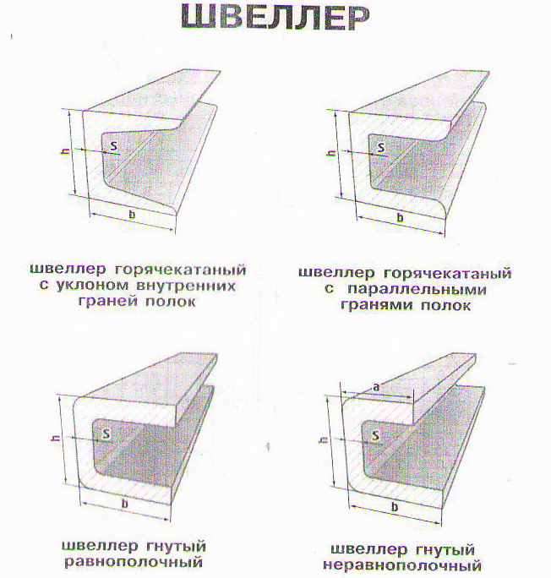
Швеллером называется изделие, которое сделано из сплава или цветного металла и имеет П-образное сечение. Высота швеллера равна пятидесяти-четыремстам миллиметрам, а толщина стенки пяти-пятнадцати. Таким образом, швеллеры делятся на две категории в зависимости от материала, послужившего основой для их изготовления. На стальные (по государственному стандарту 535-88) и алюминиевые. Швеллер стальной получают методом горячей прокатки на станках сортовой разновидности, пользуясь заготовками. Швеллер также изготавливают при помощи прессования, то есть выдавливая заготовку через фасонное отверстие.
Область применения швеллера строительство. Так, например, это изделие необходимо при сборке металлоконструкций вне отведенных для этого помещений, на объекте. В условиях, не имеющих ничего общего с производством, металлоконструкции можно изготавливать без помощи сварки. Для этих целей подходит, в первую очередь, перфорированный швеллер. Это обстоятельство делает швеллеры незаменимыми элементами при проведении строительных и монтажных работ разной сложности. Также швеллер служит как направляющее устройство грузоподъемного типа, имеющее ловитель спонтанного торможения. Эти изделия нужны и при монтаже стеллажного или складского оборудования.
Швеллер стальной помечается номером, который символизирует его размер расстояние от одной внешней грани до другой (в сантиметрах). Они бывают двух видов по точности прокатки. Первый вид - швеллеры повышенной точности. Им соответствует маркировка Б. Второй вид - швеллеры обычной точности. Обозначаются буквой В.
Существуют также специальные швеллеры. Так, изделия, соответствующие стандарту 19425-74, служат для целей автомобильной промышленности. Швеллеры, которые отвечают требованиям ГОСТ 5267.1-90, используются в вагоностроении.
Существуют также швеллеры гнутые. Они бывают равнополочными, а также неравнополочными. Размеры их выражаются в миллиметрах. А номера совпадают с размерами. Равнополочные швеллеры регулируются государственным стандартом 8278-89, неравнополочные стандартом номер 8281-80. В качестве сырья для них берут конструкционные, низколегированные, горяче- и холоднокатаные стали, пользуясь профилегибочными машинами. Все производственные процессы регулируются ГОСТ 11474-76. Этот тип швеллеров отличается визуально от горячекатаных тем, что имеет скругленный угол.

